BACTERIA BACTERIEËN.docx

Bacterie bouwt gecamoufleerd onderkomen in menselijk cel
28 december 2011
Legionellabacteriën Legionella Bacteriën
Legionellabacteriën blijken in staat om een gemaskeerde afgesloten ruimte te bouwen in een menselijke cel en zo te ontsnappen aan het immuunsysteem.

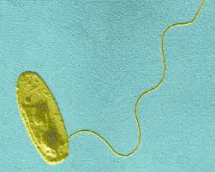
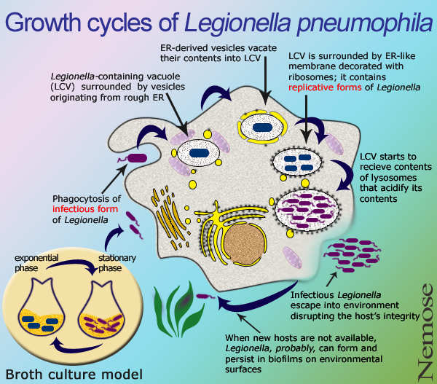

http://www.metapathogen.com/legionella/
http://nl.wikipedia.org/wiki/Legionella_pneumophila
De bacterie Legionella pneumophila is de veroorzaker van de veteranenziekte. (De legionellabacterie veroorzaakt de veteranenziekte, een vorm van longontsteking die fataal kan aflopen. )
Infecties vinden vaak plaats door gebruik van waterleidingen die weinig gebruikt worden.
Als de bacteriën het menselijk lichaam eenmaal binnen zijn, houden ze zich vaak enige tijd gedeisd, om te delen en kracht op te bouwen alvorens ze hun ziekteverwekkende effect lanceren.
Om ondertussen niet verwijderd te worden uit het lichaam, moet de bacterie het immuunsysteem ontwijken. Hoe ze dat doen, beschrijven Amerikaanse wetenschappers van de Purdue Universiteit in West Lafayette dinsdag in PNAS.
De bacteriën beginnen met het aanpassen van een menselijk eiwit. Dat doen ze door er een klein molecuul aan te hangen, zo ontdekten de onderzoekers. Die aanpassing levert een soort dam op, die belangrijke bouwmaterialen van de cel blokkeert waardoor die hun bestemming niet kunnen bereiken.

Ballon
Vervolgens gebruikt de bacterie de opgehoopte bouwmaterialen om een speciale structuur te maken, een zogenaamde vacuole.(1) De bacteriën verstoppen zich daarna in die ballonachtige structuur om zich te vermenigvuldigen voor ze tot de aanval overgaan.
Simpel gezegd bouwt de bacterie een gastheer-lichaamseigen muurtje en gaat daar achter zitten.
Omdat de structuur gemaakt is van menselijke eiwitten, wordt het niet herkend door het immuunsysteem.(2)
Nu de onderzoekers de camouflagetechniek van deze bacteriën ontrafeld hebben, hopen ze dat het nieuwe aangrijpingspunten voor de ontwikkeling van antibiotica oplevert. Door in te grijpen op de formatie van de vacuole zou de bacterie al vroeg de nek om gedraaid kunnen worden.
Je kan dan de klassieke ( anti biotica ) behandeling tegen bacteriën die niet (langer meer) gecamoufleerd zijn combineren met een middel tegen de daawerkelijk gecamoufleerde bacteriën. Op die manier pak je het kwaad bij de wortel en hoeven mensen hoogstwaarschijnlijk veel korter aan de antibiotica.
(1)
vacuolen zijn blaasjes die het lichaam en ook de cellen gebruiken om stofjes te vervoeren :
-iedereen heeft vacuoles in zijn lichaam en cellen :dat is om (bijvoorbeeld ) cholesterol te vervoeren in de bloedvaten.
Want vet mengt zich niet met water en eiwit wel : dus gaat vet op reis binnen en vacuole en wordt zo vervoert door het lichaam.

(2) er zijn trouwens nog bacterieen en virussen die dergelijkje truukjes toepassen ;
Herpes simplex (virus ) gebruikt hiervoor blaasjes in de zenuwcel om de immuunsysteem te ontwijken

http://www.dbc.uci.edu/~faculty/wagner/hsv2f.html

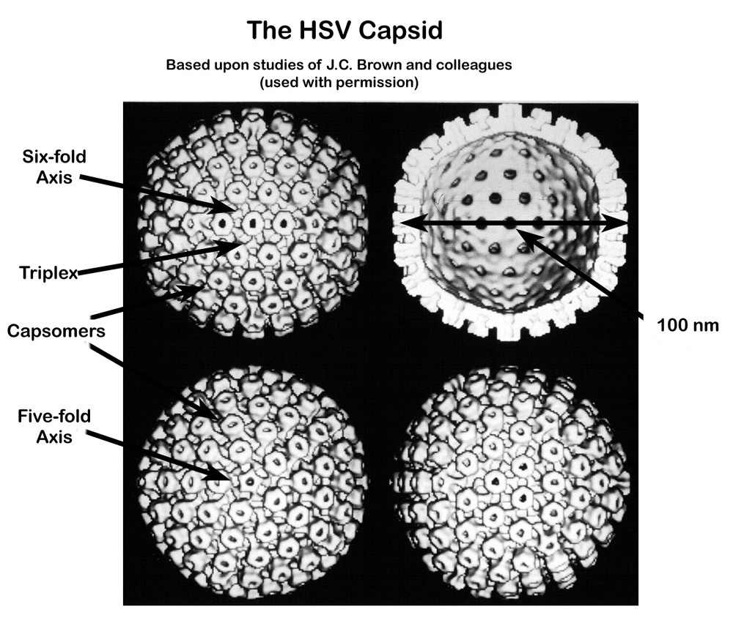

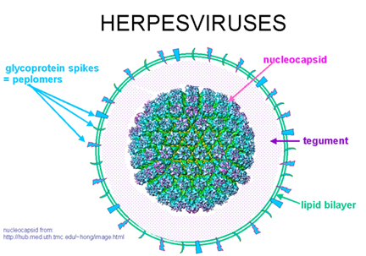

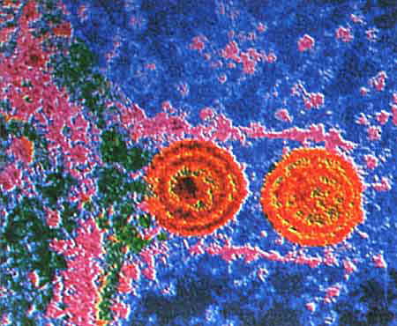

de bacterie Listeria doet het nog gemener ; ze gebruikt de blaasjes van witte bloedcellen om doorheen het lichaam vervoert te worden
en kan het immuunsysteem ontlopen door letterlijk in een essentieele cel van het werkende immuumsysteem te gaan zitten

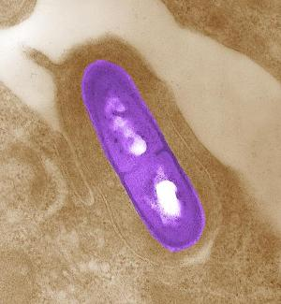

http://www.extension.org/pages/31090/listeria-monocytogenes

Bacteriën in onze maag horen alleen bij ons
22 juni 2012 Caroline Kraaijvanger 2
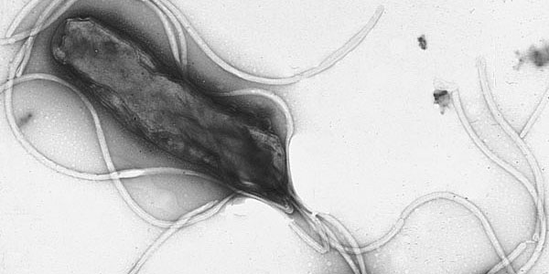
Wetenschappers hebben geprobeerd bacteriën uit de menselijke maag bij muizen in de maag te plaatsen. Maar dat liep niet zo goed af. Hun conclusie: die bacteriën horen alleen bij ons.
De bacteriën in onze maag- en darmstelsel (hierboven ziet u er één) spelen een cruciale rol. Ze zorgen ervoor dat ons immuunsysteem goed functioneert. En dit onderzoek suggereert dat deze bacteriën samen met ons geëvolueerd zijn. Ze zijn dan ook helemaal op ons mensen aangepast en functioneren niet in de magen van andere zoogdieren. Dat schrijven onderzoekers in het blad Cell.
Hygiëne
Dat zou ook verklaren waarom mensen die in superhygiënische omstandigheden leven, te maken krijgen met allergieën. Bacteriën die bij ze horen, krijgen in die omgeving geen kans.
Eén op negen
“Voor elke cel die zich in jouw lichaam bevindt en jouw specifieke genetische informatie bevat, zijn er ongeveer negen ‘vreemde’ bacteriële cellen, voornamelijk in je maag-darmstelsel en zelfs op je huid,” vertelt onderzoeker Dennis Kasper. “Nu hebben we ontdekt dat deze bacteriën, die we nodig hebben voor een optimale gezondheid, bij een specifieke soort horen.”
WIST U DAT…
…een volwassene die 90 kilo weegt al snel één kilo aan bacteriën bij zich draagt?
Experiment
De onderzoekers baseren die conclusie op een experiment. Ze verzamelden een aantal muizen die geen bacteriën in het maag-darmstelsel hadden. De helft van de muizen kreeg bacteriën die van nature in het maag-darmstelsel van muizen voorkwamen. De andere helft kreeg bacteriën die in de maag en darmen van mensen voorkwamen. In beide gevallen ging het om dezelfde hoeveelheid bacteriën, met dezelfde diversiteit. En de bacteriën floreerden in beide situaties even goed. Pas toen onderzoekers weefsel van de muizen bestudeerden, stuitten ze op een verschil. De muizen met menselijke microben hadden veel minder immuuncellen. Sterker nog: hun aantal immuuncellen was vergelijkbaar met muizen die helemaal geen bacteriën in hun maag en darmen hadden.
Ratten
De onderzoekers herhaalden het experiment, maar nu werden bacteriën van ratten in de maag van muizen geplaatst. Het leverde dezelfde resultaten op: de muizen met bacteriën van ratten waren er hetzelfde aan toe als de muizen met bacteriën van mensen. “Ik was daar heel verbaasd over,” vertelt onderzoeker Hachung Chung. Hij had niet zo’n resoluut resultaat verwacht, maar gedacht dat de muizen het met de bacteriën van ratten toch ietsje beter zouden doen. Uit een derde experiment bleek tenslotte dat de muizen met bacteriën die niet bij hun soort hoorden, minder goed in staat waren om ziekteverwekkers te bestrijden.
Het zet de onderzoekers aan het denken. “Het roept nogal wat vragen op als het gaat om ons huidige overmatige gebruik van antibiotica en de ultra-hygiënische omstandigheden waarin velen van ons leven,” stelt Kasper. “Als de bacteriën die in ons leven bij ons horen en nodig zijn om ons immuunsysteem normaal te laten functioneren dan is het belangrijk om te weten of we deze belangrijke bacteriën aan het verliezen zijn. Verliezen we de bacteriën waar we mee geëvolueerd zijn?” Als dat het geval is, verklaart het mogelijk waarom zoveel mensen tegenwoordig aan een auto-immuunziekte lijden.

